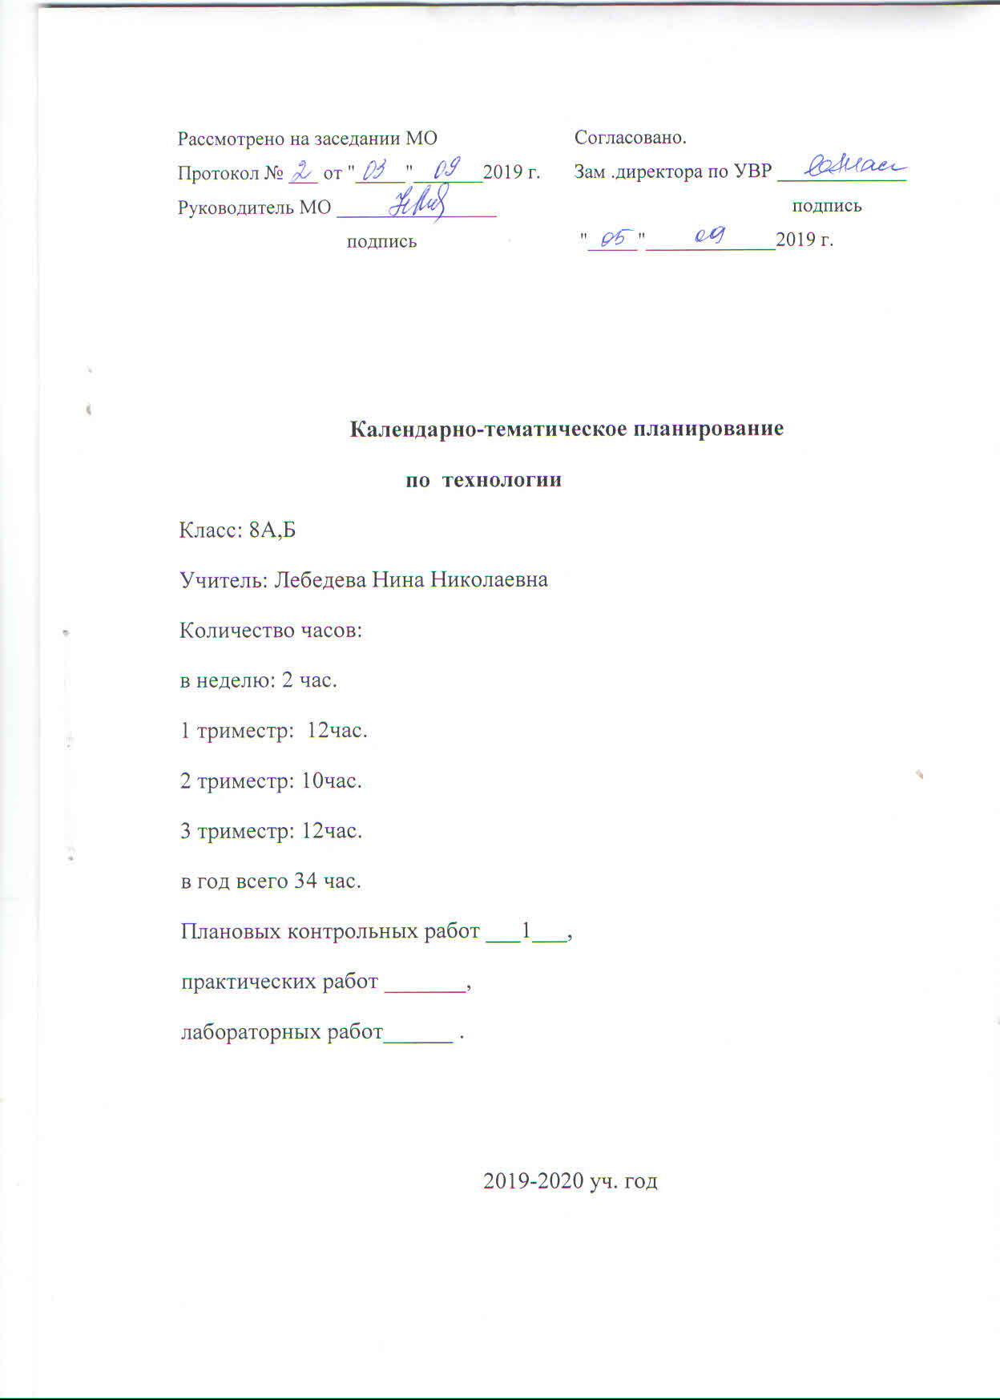

Календарно-тематическое планирование составлено на основе федерального государственного образовательного стандарта общего образования и программы «Технология» УМК Учебник «Технология» - 8 класс; 2016 г. М. Издательский центр «Вентана - Граф», авторы: А.Т.Тищенко; В.Д. Симоненко

|  |  |  |  |  |  |  |  |
| --- | --- | --- | --- | --- | --- | --- | --- |
| **№** | **Изучаемый раздел, тема учебного материала** | **Кол-во час.** | **Основное содержание темы** | **Требования к уровню подготовки обучающихся** | | **Дата проведения урока** | |
| **план** | **факт** |
| **I триместр** | | | | | | |
| **Домашняя экономика и основы предпринимательства – 9 часов.** | | | | | | |  |
| 1 | Вводное занятие. Семья как экономическая ячейка общества. | 1 | Содержание курса «Технология» 8 класс. Правила техники безопасности. Инструктаж по охране труда. Семья и ее функции. | Знать: цели и задачи курса, правила безопасного поведения в мастерской. Знать: понятия семья, потребности, семейная экономика; ее функции, ее потребности, пути их удовлетворения. | | 05.09 |  |
| 2 | Основы предпринимательства в семье. | 1 | Составление предпринимательской деятельности. Прибыль. | Знать: сущность понятий предпринимательская деятельность, прибыль, виды предпринимательской деятельности, особенности семейной предпринимательской деятельности. | | 12.09 |  |
| 3 | Потребности семьи. | 1 | Основные потребности семьи. Правила покупок. Источники информации о товарах. | Знать: понятие потребность, основные потребности семьи. Классификацию вещей с целью покупки, правила покупок, источники информации о товарах.  Уметь: планировать покупки, совершать покупки | | 19.09 |  |
| 4 | Информация о товарах. Торговые символы, этикетки, штрихкод. | 1 | Информация о товарах, маркировка, этикетки, вкладыш. Источники информации об услугах. | Знать: понятия информация о товарах, сертификация, маркировка, этикетка, вкладыш. Источники информации о товарах и услугах, задачи сертификации, виды сертификатов.  Уметь: получать информацию, заложенную в штрихкоде. | | 26.09 |  |
| 5 | Бюджет семьи. Доходная и расходная части бюджета. | 1 | Бюджет семьи, его структура. Доход и расход. Ведение учета. | Знать: понятие бюджет семьи,доход, расход, особенности бюджеты в разных семьях, основы рационального планирования бюджета.  Уметь: вести учет доходов и расходов семьи, планировать расходы семьи с учетом ее состава. | | 03.10 |  |
| 6 | Расходы на питание. | 1 | Основы рационального питания. Распределение расходов на питание. Правило покупок основных продуктов. | Знать: основы рационального питания свойства продуктов и их питательную ценность, распределение расходов на питание.  Уметь: рационально вести домашнее хозяйство, планируя расходы на продукты с учетом их питательной ценности. | | 10.10 |  |
| 7 | Сбережения. Личный бюджет | 1 | Накопления и сбережения. Формы размещения сбережения. Структура личного бюджета школьника. | Знать: сущность понятий накопление, сбережение, способы сбережения средств, формы размещения сбережений, структуру личного бюджета.  Уметь: планировать свой личный бюджет, рационально вести домашнее хозяйство. | | 17.10 |  |
| 8 | Экономика приусадебного участка.. | 1 | Значение приусадебного участка в семейном бюджете. Варианты использования приусадебного хозяйства. | Знать: о влиянии доходов с приусадебного участка на семейный бюджет, значение приусадебного участка в организации рационального питания семьи, ее отдыха, в обьединении членов семьи.  Уметь: рассчитывать себестоимость выращенной продукции, количество растений для обеспечения семьи фруктами и овощами в нужном количестве. | | 24.10 |  |
| 9 | Семейная экономика. (завершение изучения темы) | 1 | Деловая игра «Семья». | Знать: об основах семейной экономики.  Уметь: согласовывать свои потребности со своими возможностями. | | 31.10 |  |
| **Ремонтно-отделочные работы. -4 часа.** | | | | | | | |
| 10 | Как строят дом. Ремонт оконных и дверных блоков. | 1 | Простейшие работы по ремонту оконных и дверных блоков. Инструменты и материалы. | Знать: инструменты и материалы для ремонта, виды ремонта дверных и оконных блоков, правила безопасной работы.  Уметь: выполнять ремонт оконных и дверных блоков. | | 14.11 |  |
| 11 | Технология установки врезного замка. | **1** | Разновидности замков. Правила ТБ при врезании замка. | Знать: разновидности замков и особенности их установки, последовательность действий при установке замка, инструменты, необходимые при выполнении работы, правила безопасной работы.  Уметь: выполнять установку дверного замка. | | 21.11 |  |
| 12 | Утепление дверей и окон. Технология обивки двери. Технология утепления окон.. | **1** | Материалы, применяющиеся для утепления дверей и окон. | Знать: материалы для утепления дверей и окон, способы утепления, последовательность действий, правила безопасной работы.  Уметь: выполнять работы по утеплению дверей и окон. | | 28.11 |  |
|  | **II триместр** | | | | | | |
| 13 | Ручные инструменты Безопасность ручных работ. | 1 | Назначение ручных инструментов. Инструментальщики. Безопасность ручных работ. | Знать: основные понятия по теме, о применении ручных инструментов в различных видах деятельности, назначение инструмента.  Уметь: показывать инструменты по их назначению, названию, объяснять применение инструментов по их предназначению. | | 05.12 |  |
| **Технология электротехнических работ – 4 часа.** | | | | | | | |
| 14 | Электрическая энергия – основа современного технологического процесса. | 1 | Электрический ток и его использование. | | Знать: понятие электрический ток, область его применения, источники электрической энергии, электрические схемы и условные обозначения, правила безопасной работы.  Уметь: читать электрические схемы. | 12.12 |  |
| 15 | Монтаж электрической цепи. Правила безопасности при электротехнических работах. | 1 | Работа с таблицей «условные обозначения элементов электрической цепи». | | Знать: электромонтажные инструменты и материалы, называть их назначение. Охарактеризовать виды соединения проводов.  Уметь: применять условные графические обозначения элементов электрических цепей для чтения и составления электрических схем. Соблюдать правила электробезопасности | 19.12 |  |
| 16 | Бытовые электронагревательные приборы и светильники. | 1 | ТБ при работе с электронагревательными приборами. | | Знать:типы электронагревательных приборов и область их применения; устройство и назначение вольтметра, амперметра, омметра; условные обозначения приборов на электрических схемах.  Уметь: пользоваться бытовыми электронагревательными приборами и светильниками. | 26.12 |  |
| 17 | Электробезопасность на уроках технологии. | 1 | Электромонтажные инструменты. Правила электробезопасности. | | Уметь: в свободной форме излагать основные сведения об электробезопасности на уроках технологии, проверять исправность проводов и элементов электрической цепи. | 16.01 |  |
| **Профессиональное самоопределение - 5 часов .** | | | | | |  |  |
| 18 | Внутренний мир человека и система представлений о себе. | 1 | Самоанализ развития своей личности. | | Знать: пути формирования образа собственного «Я», основные составляющие «Я-концепции», формы проявления «Я-концепции при выборе профессии.  Уметь: осуществлять самооценку развития личностных качеств. | 23.01 |  |
| 19 | Профессиональные интересы и склонности. | 1 | Выявление и оценка своих профессиональных интересов. | | Знать: сущность понятий профессиональный интерес, склонности, этапы развития интересов, склонностей.  Уметь: осуществлять самоанализ уровня выраженности профессиональных интересов и склонностей | 30.01 |  |
| 20 | Природные свойства нервной системы. | 1 | Типы и темпераменты. | | Знать: суть понятий темперамент, характер, классификацию типов темперамента, особенности каждого из них, свойства (черты характера), проявление темперамента и характера в профессиональной деятельности.  Уметь: | 06.02 |  |
| 21 | Профессиональные и жизненные планы. | 1 | Сферы профессиональной деятельности. | | Знать: сущность понятий жизненный план, профессиональный план, карьера, профпригодность.  Уметь: составлять личный проессиональный план. | 13.02 |  |
| 22 | Здоровье и выбор профессии. | 1 | Факторы, влияющие на выбор профессии. | | Знать: сущность понятия здоровье, взаимосвязь здоровья и выбора профессии, карьеры, важнейшие характеристики здоровья человека.  Уметь: оценивать состояние своего здоровья для определения профпригодности к той или иной деятельности. | 21.02 |  |
| **III триместр** | | | | | | | |
|  | **Проектирование и изготовление изделий – 12 часов** | | | | | | |
| 23 | Изготовление изделия. Творческий проект. | 1 | Тематика творческого проекта. Творческие методы поиска новых решений. Методы сравнения вариантов решения. Применение ПК при проектировании изделия. Содержание проектной документации, технология изготовления изделия. | | Знать: творческие методы поиска новых решений, методы сравнения вариантов решения. Технологическую последовательность изготовления изделия.  Уметь: выбирать тему в соответствии со своими возможностями, обосновывать свой выбор, проектировать изделие, изготавливать изделие, представлять его. | 05.03 |  |
|  |  | | | | | | |
| 24 | Проектирование как сфера профессиональной деятельности. | 1 | Проектирование, составляющие проектирования, аргументированность проекта, Основные виды проектов. Логические операции проектирования. | | Знать: определение понятия проектирование, основные составляющие и логические операции проектирования.  Уметь: формулировать аргументированные решения для достижения выбранной цели проектирования, объяснять почему проектирование является неотъемлемой частью любой профессиональной деятельности. | 12.03 |  |
| 25 | Последовательность этапов проектирования. | 1 | Этапы проектирования. Темы проекта. Банк идей. Критерии оценки проекта. | | Знать: требования, предъявляемые к выбору темы проекта, составляющие проекта, критерии оценки проекта. | 19.03 |  |
| 26 | Основные требования к проектированию изделия. | 1 | Выбор и обоснование темы проекта. Составление плана выполнения проекта. Подготовка необходимых материалов для выполнения проекта. | | Знать: требования к проектируемому изделию.  Уметь: выдвигать идеи для выполнения учебного проекта, организовывать рабочее место для проектирования. | 02.04 |  |
| 27 | Экономические расчеты. Затраты на электроэнергию. | 1 | Планирование процесса создания изделия. Разработка схем, чертежей. | | Знать: основные технологические понятия.  Уметь: рассчитывать стоимость материалов, энергетических затрат и других ресурсов, необходимых для реализации проекта, уметь обосновывать результаты своих вычислений, аргументировать выводы. | 09.04 |  |
| 28 | Варианты творческих проектов. | 1 | Проектирование образцов будущего изделия. Выбор темы проекта. Выбор материалов. | | Знать: основные технологические понятия.  Уметь: разработать конструкцию проектного изделия, подготовить необходимые материалы для изготовления изделия. | 16.04 |  |
| 29 | Изготовление учебной технологической карты. | 1 | Разработка чертежа изделия. | | Знать: проводить разработку учебного проекта изготовления изделия с использование освоенных технологий, планировать работу с учетом имеющихся ресурсов и условий. | 23.04 |  |
| 30 | Выполнение творческого проекта | 1 | Практическая деятельность по выполнению проекта. | | Знать: последовательность выполнения технологического процесса. | 30.04 |  |
| 31 | Черновое выполнение проекта. | 1 | Оценка качества выполненной работы. | | Знать: последовательность выполнения технологических операций..  Уметь: изготавливать проектное изделие по технологической карте, выполнять творческий проект, распределять работу при коллективной деятельности. | 07.05 |  |
| 32 | ИКТ. Создание и оформление с помощью ПК. | 1 | Подбор цветового оформления. | | Знать: как создать и оформить проект с помощью ПК.  Уметь: оформить, подобрать цветовую гамму для презентации и пояснительной записки. | 14.05 |  |
| 33 | Подготовка к защите творческого проекта работа по теме«Технология обработки конструкционных материалов (древесины)». | 1 | Корректировка деятельности. | | Знать: технологическую последовательность изготовления изделия.  Уметь: представить изделие, ответить на вопросы. | 21.05 |  |
| 34 | Защита проекта работа по теме«Технология  Обработки конструкционных материалов (древесины)». | 1 | Защита творческого проекта. | | Уметь: демонстрировать изделие, провести защиту проекта, ответить на вопросы. | 28.05 |  |

**Формы промежуточной аттестации. Приложение к КТП**

|  |  |  |  |  |
| --- | --- | --- | --- | --- |
| ***№п.п.*** | ***Предмет*** | ***класс*** | ***Форма прохождения аттестации*** | ***срок*** |
| 1 | Технология | 8 | Контрольная работа по теме **«Семейная экономика»** | Декабрь |
| 2 | Технология | 8 | Проектная работа **«Технология обработки конструкционных материалов»** | май |

